目录

硬件搭建篇 2
客服端安装viclient 2
服务端安装esxi 2
局域网路由 3
代理层搭建 8
软件搭建篇 9
基础环境搭建 9
编译环境 9
samba安装 9
业务环境搭建 10
Mysql安装 10
Nginx 安装 10
Php 安装 11
Redis 安装 12
Zmq 安装 12
Php插件安装 12
Redmin搭建 12
Svn安装最新的1.8版本 14
运营需求 14
Mysql日志备份 14
Win执行linux命令或者脚本 14
搭建公司网站 16
用wordpress搭建公司网站 16
VPN安装 16
Codis 16
安装go 16
安装zookeeper 17
linode服务器 17
账号注册和购买 17

硬件搭建篇
说明：选用的虚拟服务器是vmware的esxi

客服端安装viclient

服务端安装esxi

说明：5.1版本安装问题比较少，5.5比较多，主要是要求多

5.1版本安装

1、刻制带esxi5.5的u盘
刻制格式必须是EFI格式，在文件“刻制光盘/rufus_v1.4.1”软件可以刻制
选择相应的项，run就ok

2、实体主机bios设置usb驱动，直接安装就好

5.5版本安装

1、首先虚拟母机的安装
a、现在实体主机网卡是8169，而esxi5.5已不支持该网卡，所以必须用工具给
该光盘增加第三方驱动（8169）

b、ESXi-Customizer-v2.7.1工具可以添加第三方驱动（D:\vm\VMware_bootbank_net-r8169_6.011.00-2vmw.510.0.0.799733网卡驱动\VMware vCloud Suite 5.5\8168-8169），
选择原来的iso，和驱动，run可以生产新的iso，然后再刻盘

c、刻制带esxi5.5的u盘
刻制格式必须是EFI格式，在文件“刻制光盘/rufus_v1.4.1”软件可以刻制
选择相应的项，run就ok

2、实体主机bios设置usb驱动，直接安装就好

a、如果提示内存不够，即5.5版本要求主机内存必须是大于4g，那你只能增加内存
或者，你还是安装esxi5.1这种低版本吧

操作系统的安装
三种方法，
1、直接刻录系统盘安装
该方法直接，但是消耗时间，系统安装完了，还要安装各种工具神马的

2、直接复制现有系统，然后倒入到新的虚拟机里就ok

复制现有系统的话，必须用vsphere客服端进行
a、连上主机后，选中主机
b、在配置存储器里，右键浏览数据存储
c、选中一个系统，下载最大的那个数据文件就ok
d、用vsphere连接上新主机，新建一个虚拟机，在同样的位置导入上面2步导出的文件

3、新建个虚拟机，打开电源，然后选择“连接虚拟机设备”，再选择控制台，手动安装系统

4、便捷方法，复制在同一台母机上复制系统
由于是完全复制的，新的虚拟机的ip和mac地址都是和原来的机器一模一样，所以要修改新机器的ip和mac地址
- vsphere 会分配一个新的mac地址，先记着这个地址
选中该机器右键，选择配置，选择网卡配置，就可以看到该mac地址
- 使用rm -rf /etc/udev/rules.d/70-persistent-net.rules，重启机器，系统会生成一个文件，新文件和母机分配的mac地址会一直，或者不用重启，直接修改这个文件也可以，
- 修改/etc/sysconfig/network-scripts/ifcfg-eth0 mac地址， 然后重启系统就可以。

参考文献http://www.linuxfly.org/post/676/

局域网路由

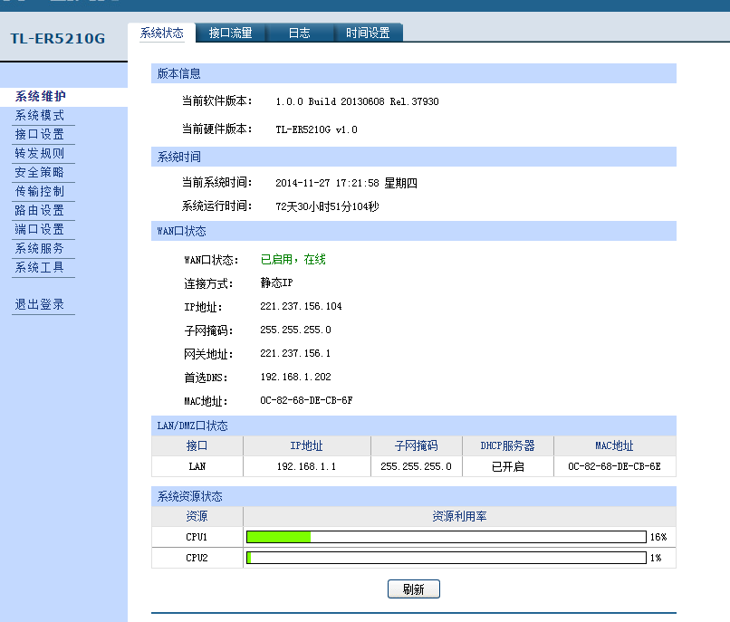

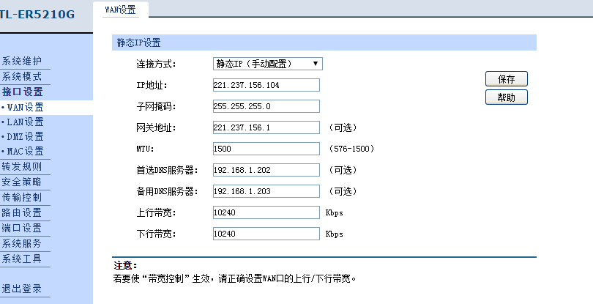

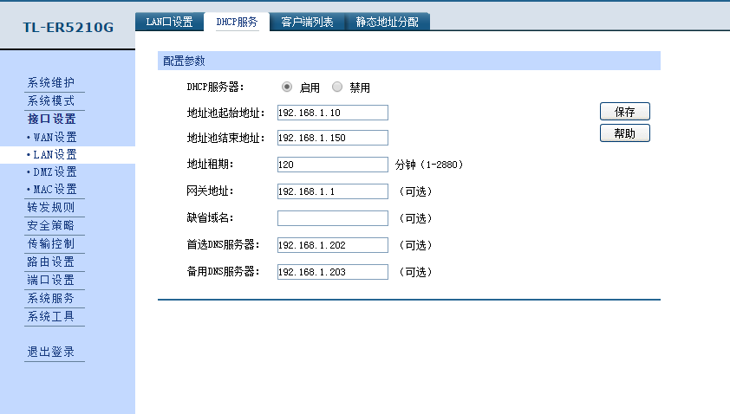

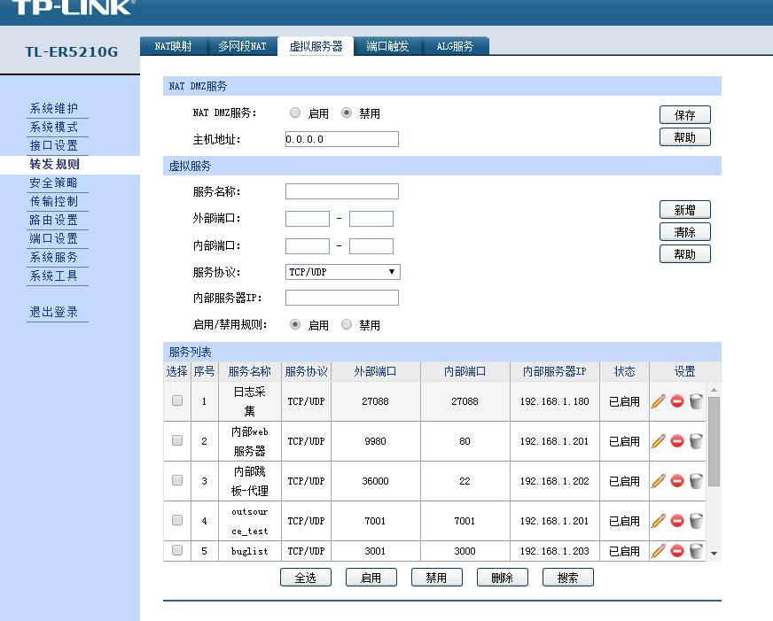

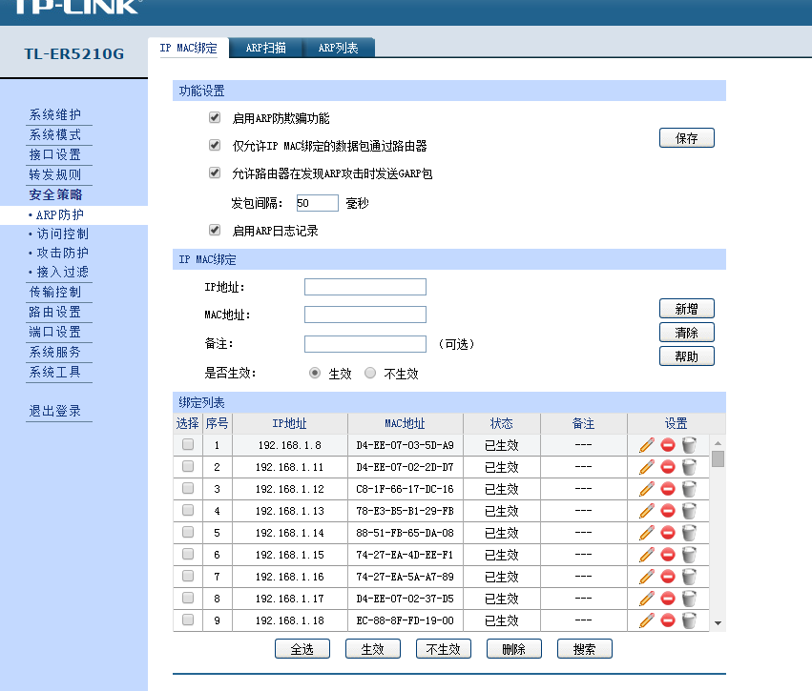

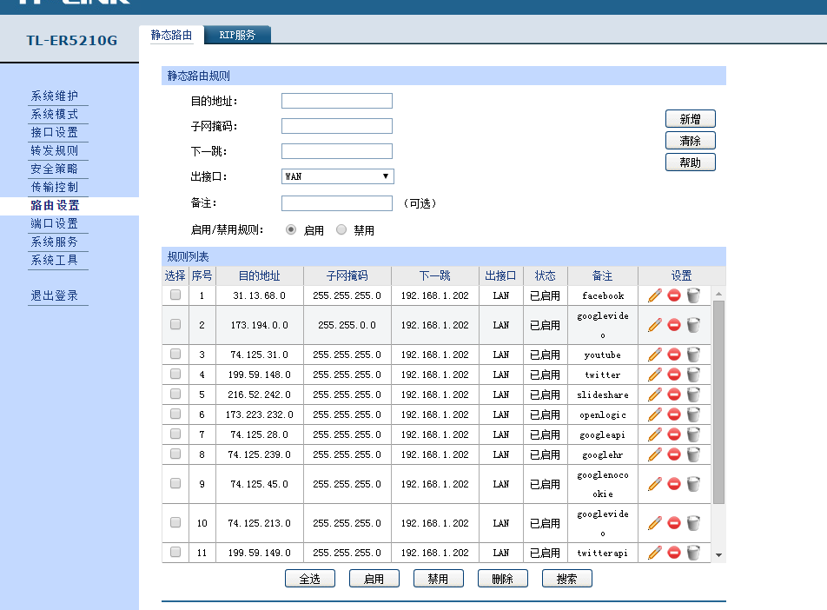

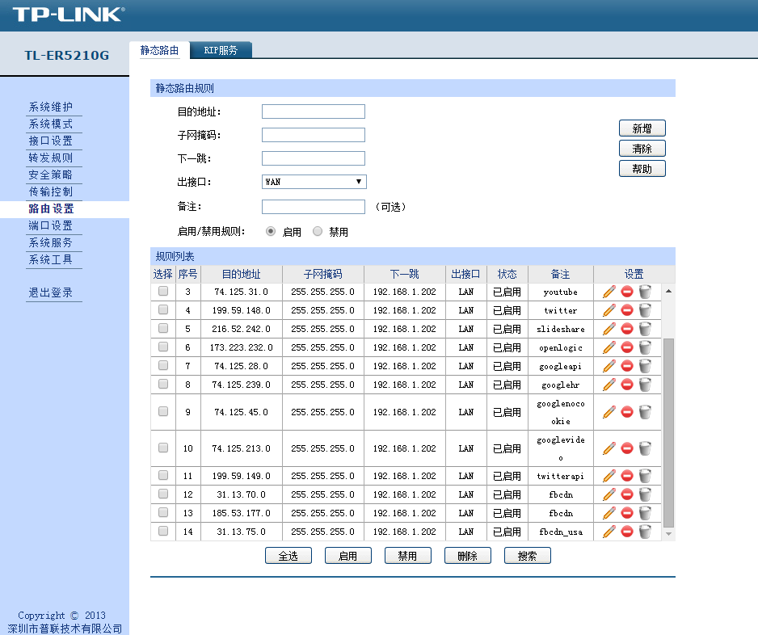

路由表
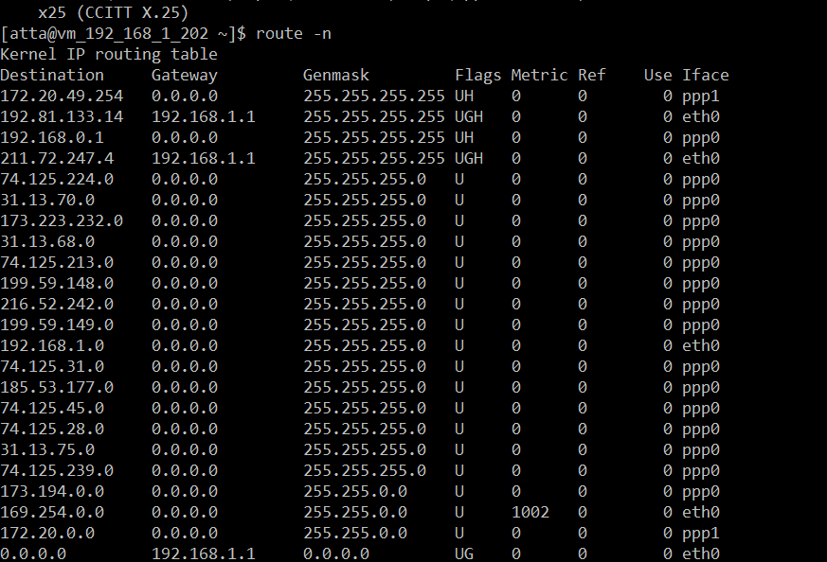

代理层搭建

软件搭建篇

基础环境搭建

编译环境
1、环境变量增加 PATH_GAME_ROOT
2、gcc gcc-c++ and gdb 的安装
yum install gcc gcc-c++

samba安装
- Yum install samba samba-client
- 配置 smb.conf 增加
[ceeyoo]
comment = ceeyoo
path = /home/ceeyoo
valid users = ceeyoo
writable = yes
printable = no
- 增加用户
Useradd ceeyoo
Smbpasswd -a ceeyoo

- 启动服务
Centos7 比较奇葩，不用之前的service来启动服务了，用了个什么systemctrl来管理
systemctl enable smb.service
systemctl enable nmb.service
systemctl restart smb.service
systemctl restart nmb.service
这个一块把开机重启的命令合并进去了
- 防火墙
一是关闭
systemctl stop firewalld.service （注意：现在防火墙是firewalld，我靠）
setenforce 0 把selinux 放开

二是防火墙添加规则
firewall-cmd --add-service=samba --permanent
firewall-cmd --reload

Firewal使用
http://blog.ilc.edu.tw/blog/blog/25793/post/78483/512887

业务环境搭建

软件list 按时间顺序搭建

name | 安装方法
mysql | Yum install mysql*
gcc | Yum
G++ | yum
nginx | 源码安装
php | 源码安装

Mysql安装
yum install mysql-server mysql-devel
新增用户
grant all on *.* to ceeyoo@'%' identified by 'ceeyoo@qaz';

Nginx 安装
- 安装
提前安装的库
yum install pcre-devel openssl openssl-devel

./configure --prefix=/usr/local/nginx
./configure --prefix=/usr/local/nginx --with-http_stub_status_module --with-http_ssl_module
Make && make install

2、配置
1、/usr/local/nginx/conf/nginx.conf
把 php功能打开
location ~ \.php$ {
root html;
fastcgi_pass 127.0.0.1:9000;
fastcgi_index index.php;
fastcgi_param SCRIPT_FILENAME /data/htdocs/$fastcgi_script_name;
include fastcgi_params;
}

Php 安装
1、php前期需要安装的库
yum install pcre-devel openssl openssl-devel libxml2-devel libjpeg-devel libpng-devel libmcrypt libmcrypt-devel curl-devel freetype-devel

2、选项
./configure --prefix=/usr/local/php --with-config-file-path=/usr/local/php/etc --enable-fpm --with-iconv-dir=/usr --with-freetype-dir --with-jpeg-dir --with-png-dir --with-zlib --with-libxml-dir=/usr --enable-xml --disable-rpath --enable-bcmath --enable-shmop --enable-sysvsem --enable-inline-optimization --with-curl --with-curlwrappers --enable-mbregex --enable-mbstring --with-gd --enable-gd-native-ttf --with-openssl --with-mhash --enable-pcntl --enable-sockets --with-xmlrpc --enable-zip --enable-soap --enable-ftp --without-pear --with-mysqli=/usr/bin/mysql_config

其实选择只用你知道的和代码用到的就行，看下源码里的INSTALL和 ./configure --help

3、php配置
打开/usr/local/php/etc/php-fpm.conf 打开pid = run/php-fpm.pid
cp php.ini /usr/local/php/etc/
那么添加动态库 so就在这个php.ini里修改
4、php启动
关闭php kill -SIGINT pid
重启php Kill -SIGUSR2 pid

- php启动
/usr/local/php/sbin/php-fpm -c /usr/local/php/etc/php.ini

Redis 安装
直接make && make install

Zmq 安装
./configure --prefix=/usr/local/zeromq
Make && make install

Php插件安装
Redis插件安装
- 使用/usr/local/php/bin/phpize生成configure
- ./configure --with-php-config=/usr/local/php/bin/php-config
make && make install
- 修改php.ini
- 重启php和nginx
- 重启php 使用kill –USR2 php进程id
- 重启nginx 使用/usr/local/nginx/sbin/nginx –s reload

Zeromq插件安装
步骤同上

Redmin搭建
- 安装必要的库
yum install libxml2 libxml2-devel libxslt libxslt-devel
- 安装ruby
安装一个ruby.tar.gz 直接安装
tar zxvf ruby-2.1.2.tar.gz
cd ruby-2.1.2
./configure && make && make install

- 安装rubygems rubygems-2.4.1.tgz
tar zxvf rubygems-2.4.1.tgz
cd rubygems-2.4.1
ruby setup.rb

- 安装 rails
由于墙的原因，必须更换gem源才能安装rails
gem sources --r https://rubygems.org/
gem sources -a https://ruby.taobao.org/
gem sources –l
然后安装一些乱七八糟的东西
yum install ImageMagick-devel
gem install activesupport
gem install actionmailer
gem install actionpack
gem install activeresource
gem install bundler
gem install rake
gem install nokogiri -- --use-system-libraries --with-xml2-config=/usr/bin/xml2-config --with-xslt-config=/usr/bin/xslt-confi
bundle install --without development test rmagick

创建库
1、在mysql上
CREATE DATABASE redmine CHARACTER SET utf8;
CREATE USER 'redmine'@'localhost' IDENTIFIED BY 'ceeyoo@qaz';
GRANT ALL PRIVILEGES ON redmine.* TO 'redmine'@'localhost';
- 然后解压redmine.tar.gz 到htdocs里，

rake aborted!
Gem::LoadError: You have already activated rake 10.3.2, but your Gemfile requires rake 10.1.1. Prepending `bundle exec` to your command may solve this.

rake generate_secret_token
//Session存储秘钥
RAILS_ENV=production rake db:migrate
//生成表结构
RAILS_ENV=production REDMINE_LANG=zh rakeredmine:load_default_data
//初始化数据，非必要操作
- 启动redmine
cd /data/htdocs/cms/redmine
ruby script/rails server webrick -e production

（最好是使用screen ）

Svn安装最新的1.8版本
http://space.wudiweb.com/phychion/blog/124
在 /etc/yum.repos.d/ 创建源文件 wandisco-svn1.8.repo
[WANdisco]
name=WANdisco SVN Repo 1.8
enabled=1
baseurl=http://opensource.wandisco.com/rhel/6/svn-1.8/RPMS/
gpgcheck=1
gpgkey=file:///etc/pki/rpm-gpg/RPM-GPG-KEY-WANdisco
然后导入GPG-KEY
wget http://opensource.wandisco.com/RPM-GPG-KEY-WANdisco
rpm --import RPM-GPG-KEY-WANdisco
再进行安装：
yum update
yum -y install subversion

运营需求

Mysql日志备份
题外话：增量备份方法里mysql5.6以后的可以用使用mysqlbinlog直接在线（远程）备份，如下：
mysqlbinlog --read-from-remote-server --host=192.168.0.11 -uceeyoo -pceeyoo@qaz --raw --stop-never mysql-bin.000004
Raw：binlog文件使用流文件格式，可以用--binary 二进制格式
Mysql5.6版本一下的如果要远程备份的话只能使用别的方法，如rsync方法

Win执行linux命令或者脚本
Win都批处理脚本，再利用securecrt或者putty连接ssh，直接执行命令或者脚本
调用linux系统的命令是利用VBScript脚本，比如：
批处理脚本 login_script.bat

"D:\env\server\SecureCRT\SecureCRT.EXE" /SCRIPT "D:\env\server\SecureCRT\scripts\login_script.vbs" /SSH2 /L ceeyoo /P 22
/PASSWORD ceeyoo@qaz 192.168.0.13

VBScript脚本 login_script.vbs

#$language = "VBScript"
#$interface = "1.0"
Sub main
' turn on synchronous mode so we don't miss any data
crt.Screen.Synchronous = True

' Wait for a string that looks like "login: " or "Login: "
'crt.Screen.WaitForString "ogin: "

' Send your username followed by a carriage return
'crt.Screen.Send "ceeyoo" & VbCr

' Wait for a tring that looks like "password: " or "Password: "
'crt.Screen.WaitForString "assword:"

' Send your password followed by a carriage return
'crt.Screen.Send "ceeyoo@qaz" & VbCr

crt.Screen.WaitForString "ceeyoo"
crt.Screen.Send "touch xxxx.txt" & VbCr

' turn off synchronous mode to restore normal input processing
crt.Screen.Synchronous = False
End Sub

如果利用putty的话有如下类似名
putty.exe -ssh -pw 123456-m test.sh root@192.168.1.241
参考http://alwaysyunwei.blog.51cto.com/3224143/1223455

搭建公司网站

用wordpress搭建公司网站
使用linode的服务器，linode提供六个机房可以选择，一般大陆用户优先选择 日本和frement的，前者速度较快，但是晚上不稳定，还存在一起ip被封掉的风险，后者稳定，但是速度比前者稍慢，速度也没有错多少，所以选择后者
安装常用的软件，如mysql nginx php
安装wordpress

VPN安装
pptpd安装
http://www.dabu.info/centos6-4-structures-pptp-vpn.html

pptp
http://www.way.so/Linode-PPTPD-VPN
l2tp
http://www.way.so/IPSEC-L2TPD-VPN

新的iptables 加入了security, 所以必须在/etc/init.d/iptables 里加入

security)
$IPTABLES -t security -P INPUT $policy \
&& $IPTABLES -t security -P OUTPUT $policy \
&& $IPTABLES -t security -P FORWARD $policy \
|| let ret+=1
;;

不然会出现failed

Codis
首先安装go和zookeeper

安装go
1、编译好的可用包
下载的一般可用的二进制文件
wget https://storage.googleapis.com/golang/go1.4.2.linux-amd64.tar.gz
直接设置go的环境变量就ok了

GOROOT=/usr/local/go
PATH=$PATH:$GOROOT/bin

2、源码安装
https://github.com/golang/go下载源码
go1.5之前的安装方法
设置变量
export GOROOT=/usr/local/go
export GOBIN=$GOROOT/bin
export PATH=$PATH:$GOBIN
然后进入src里执行./all.bash

go1.5之后的安装方法（包括1.5）
1.5之后的版本是go自举版本（就是go用go编译的版本）
那么就需要一个之前的版本，就是必须有一个go的版本，我们比如是上面那个go1.4已经安装好了。
与上面安装所不同的是要增加一个变量GOROOT_BOOTSTRAP用来指向已经存在的版本 export GOROOT_BOOTSTRAP=$GOROOT，再./all.bash

安装zookeeper

linode服务器
购买国外的linode服务器有个好处就是你的域名（未备案的哦）可以执行它

账号注册和购买
linode支持信用卡支付，一般绑定信用卡，但是有个确定是月结时会自动扣费，就是默默的扣了，然后发给短信给你，不爽，

取消自动扣费：方法是
- 在月结的时候更新你的正确的信用卡信息，你手动去make a payment了。
- 然后再次update个过期信用卡，如4111 1111 1111 1111日期随便填，麻烦，但是安全嘛。

数据中心的选择：一般选择frement和toyko，可以动手测试下各个数据中心
- 测试下网速，linode专门提供了测试网站，https://www.linode.com/speedtest
- 硬盘速度（IO）
dd if=/dev/zero of=test bs=64k count=4k oflag=dsync 57 MB/s
dd if=/dev/zero of=test bs=8k count=256k conv=fdatasync 554MB/s
linode因为使用的ssd硬盘速度比较快，比ucloud快好几倍

Ubuntu

乱码设置
1、直接修改/etc/default/locale
LANG="en_US.UTF-8"
LANGUAGE="en_US:en"

- sudo locale-gen

root密码设置
- sudo passwd root
输入当前密码 然后设置相应的新密码
2、su 登录就ok了

kubernetes集群搭建
本次搭建环境是ubuntu，主要是参考官方文档，如下：
https://github.com/kubernetes/kubernetes/blob/release-1.1/docs/getting-started-guides/ubuntu.md

1、环境条件
- docker必须是1.2版本以上
- 机器要无密码登录

2、安装步骤
- docker安装
curl -fLsS https://get.docker.com/ | sh
- 无密码设置
a:查看是否有.ssh文件，没有就创建一个
b:创建公钥和私钥ssh-keygen -t dsa -P '' -f ~/.ssh/id_dsa
c:将公钥拷贝到要登录的另一台主机上，然后将公钥加入到keys里
先scp，然后再cat ~/.ssh/id_dsa.pub >> ~/.ssh/authorized_keys

- 下载kubernetes
git clone https://github.com/kubernetes/kubernetes.git

- 安装kubernetes
$ cd kubernetes/cluster/ubuntu
$ ./build.sh
注意：现在的ubuntu里没有build.sh这个文件了，不管他，后面会自己下载的
修改配置，按照官方文档修改，值得注意的是nodes="vcap@10.10.103.250 vcap@10.10.103.162 vcap@10.10.103.223"这个里的vcap@10.10.103.250的vcap要换成自己机器上的用户名
- 运行
$ KUBERNETES_PROVIDER=ubuntu ./kube-up.sh

常用命令
查看当前节点
kubectl get nodes

docker
docker容器与主机文件拷贝
docker容器与主机可以建立文件映射，就是docker启动时参数 -v，也可以手动拷贝
- 从docker拷贝到主机
docker cp <containerId>:/file/path/within/container /host/path/target
- 从主机拷贝到docker
docker ps //得到容器ID
docker inspect -f '{{.Id}}' d8e703d7e303 //后面是容器ID，从而得到标示
cp file.txt /var/lib/docker/aufs/mnt/d8e703d7e3039a6df6d01bd7fb58d1882e592a85059eb16c4b83cf91847f88e5/tmp

进入docker
使用nsenter
- 安装nsenter，
- 获得容器的PID
docker ps //获得容器ID
docker inspect -f ‘{{.State.Pid}}’ 容器ID
c、进入容器
nsenter --target 4786 --mount --uts --ipc --net --pid

php语言

php调用C动态库
参考文章：http://xiang.lf.blog.163.com/blog/static/127733322201271802549408/
有两种方式：
一种是动态加载(就是手动调用)
使用时要先dl(“xxxx.so”); 再调用库的函数；
二种是php启动的时候自动加载
使用时直接调用库的函数

第一种叫外部模块，第二种叫内部模块

安装方法

1、动态的设置
假如你有一个hello.so（且有个借口函数是hello_add）的动态库，那么把库放在指定位置
a、cp libhello.so /usr/local/lib
b、echo /usr/local/lib > /etc/ld.so.conf.d/local.conf
c、/sbin/ldconfig
随便说下编译成动态库的方法：
gcc -O -c -fPIC -o hello.o hello.c
gcc -shared -o libhello.so hello.o

制作php模块
也就是用你的第三方hello.so制作php认可hello.so
- 到php源码目录的ext下
cd php-x.x.x/ext
b、制作一个模块
./ext_skel --extname=hello
c、模块设置
cd hello
编辑config.m4去掉第16行和第18行的注释

/usr/local/php/bin/phpize
打开 php_hello.h，在 PHP_FUNCTION(confirm_hello_compiled); 之下加入函数声明：
PHP_FUNCTION(confirm_hello_compiled); /* For testing, remove later. */
PHP_FUNCTION(hello_add);
hello_add加入是你库的一个接口
注意：没有的找到的话直接添加到最下面，该步骤目的就是声明一个头文件

打开 hello.c，在 PHP_FE(confirm_hello_compiled, NULL) 下方加入以下内容。
zend_function_entry hello_functions[] = {
PHP_FE(confirm_hello_compiled, NULL) /* For testing, remove later. */
PHP_FE(hello_add, NULL) /* For testing, remove later. */
{NULL, NULL, NULL} /* Must be the last line in hello_functions[] */
};
然后在 hello.c 的最末尾书写hello_add函数的内容：
PHP_FUNCTION(hello_add)
{
long int a, b;
long int result;
if (zend_parse_parameters(ZEND_NUM_ARGS() TSRMLS_CC, "ll", &a, &b) == FAILURE) {
return;
}
result = hello_add(a, b);
RETURN_LONG(result);
}保存退出。
注意：该步骤目的是具体调用这个接口函数
d、生成makefile
./configure --with-php-config=/usr/local/php/bin/php-config
e、编译安装
make LDFLAGS=-lhello
make install
到这一步时就生成了php认可的so库了，那么上面说的两种方式配置有一些不同，如下

3、制作外部模块
直接修改配置/usr/local/php/etc/php.ini的enable_dl=Off为On就ok了，同时重启php和web服务器，只是在使用的时候如下：
dl(“hello.so”);
然后hello_add(a, b);

制作内部模块
直接修改配置/usr/local/php/etc/php.ini
还是把enable_dl=On修改为Off吧，然后直接增加extension=hello.so,同时重启php和web服务器，直接使用

php调用C++动态库
调用c++库和c库差不多，只是要注意几个步骤

动态的设置
这里与c库不同，肯定是要写一个c库拉
假如你有一个teststr.so（且有个借口函数是teststr）的动态库，那么把库放在指定位置
a、cp libhello.so /usr/local/lib
b、echo /usr/local/lib > /etc/ld.so.conf.d/local.conf
c、/sbin/ldconfig
随便说下编译成动态库的方法：
g++ -O -c -fPIC -o teststr.o teststr.cpp
g++ -shared -o libteststr.so teststr.o

2、制作php模块
也就是用你的第三方teststr.so制作php认可teststr.so
- 到php源码目录的ext下
cd php-x.x.x/ext
b、制作一个模块
./ext_skel --extname=teststr
c、模块设置
cd teststr
编辑config.m4去掉第16行和第18行的注释,并添加如下几行
PHP_REQUIRE_CXX()
PHP_SUBST(TESTSTR_SHARED_LIBADD)
PHP_ADD_LIBRARY(stdc++, 1, TESTSTR_SHARED_LIBADD)
PHP_NEW_EXTENSION(teststr, teststr.cpp, $ext_shared)
注意：这个地方要把上面生成的teststr.c 修改为teststr.cpp
d、修改头文件php_teststr.h和源文件teststr.cpp
头文件：
extern "C" {
#ifdef ZTS
#include "TSRM.h"
#endif
}
加上C声明
源文件：
extern "C" {
#ifdef HAVE_CONFIG_H
#include "config.h"
#endif

#include "php.h"
#include "php_ini.h"
#include "ext/standard/info.h"
#include "php_teststr.h"
}
其它的引用比如string，就直接写到下面吧
注意此处最好把库的头文件拷贝到此目录，同时包含在源文件里，比如：
extern "C" {
#ifdef HAVE_CONFIG_H
#include "config.h"
#endif

#include "php.h"
#include "php_ini.h"
#include "ext/standard/info.h"
#include "php_teststr.h"
}
#include <string>
#include "teststr.h"
就这点区别，其它的都和c库一样

BEGIN_EXTERN_C()
ZEND_GET_MODULE(qibiao)
END_EXTERN_C()

d、/usr/local/php/bin/phpize
打开 php_hello.h，在 PHP_FUNCTION(confirm_teststr_compiled); 之下加入函数声明：
PHP_FUNCTION(confirm_teststr_compiled); /* For testing, remove later. */
PHP_FUNCTION(teststr);
teststr加入是你库的一个接口
注意：没有的找到的话直接添加到最下面，该步骤目的就是声明一个头文件

打开 hello.c，在 PHP_FE(confirm_hello_compiled, NULL) 下方加入以下内容。
zend_function_entry hello_functions[] = {
PHP_FE(confirm_hello_compiled, NULL) /* For testing, remove later. */
PHP_FE(hello_add, NULL) /* For testing, remove later. */
{NULL, NULL, NULL} /* Must be the last line in hello_functions[] */
};
然后在 hello.c 的最末尾书写hello_add函数的内容：
PHP_FUNCTION(hello_add)
{
long int a, b;
long int result;
if (zend_parse_parameters(ZEND_NUM_ARGS() TSRMLS_CC, "ll", &a, &b) == FAILURE) {
return;
}
result = hello_add(a, b);
RETURN_LONG(result);
}保存退出。
注意：该步骤目的是具体调用这个接口函数
d、生成makefile
./configure --with-php-config=/usr/local/php/bin/php-config
e、编译安装
make LDFLAGS=-lhello
make install
到这一步时就生成了php认可的so库了，那么上面说的两种方式配置有一些不同，如下

